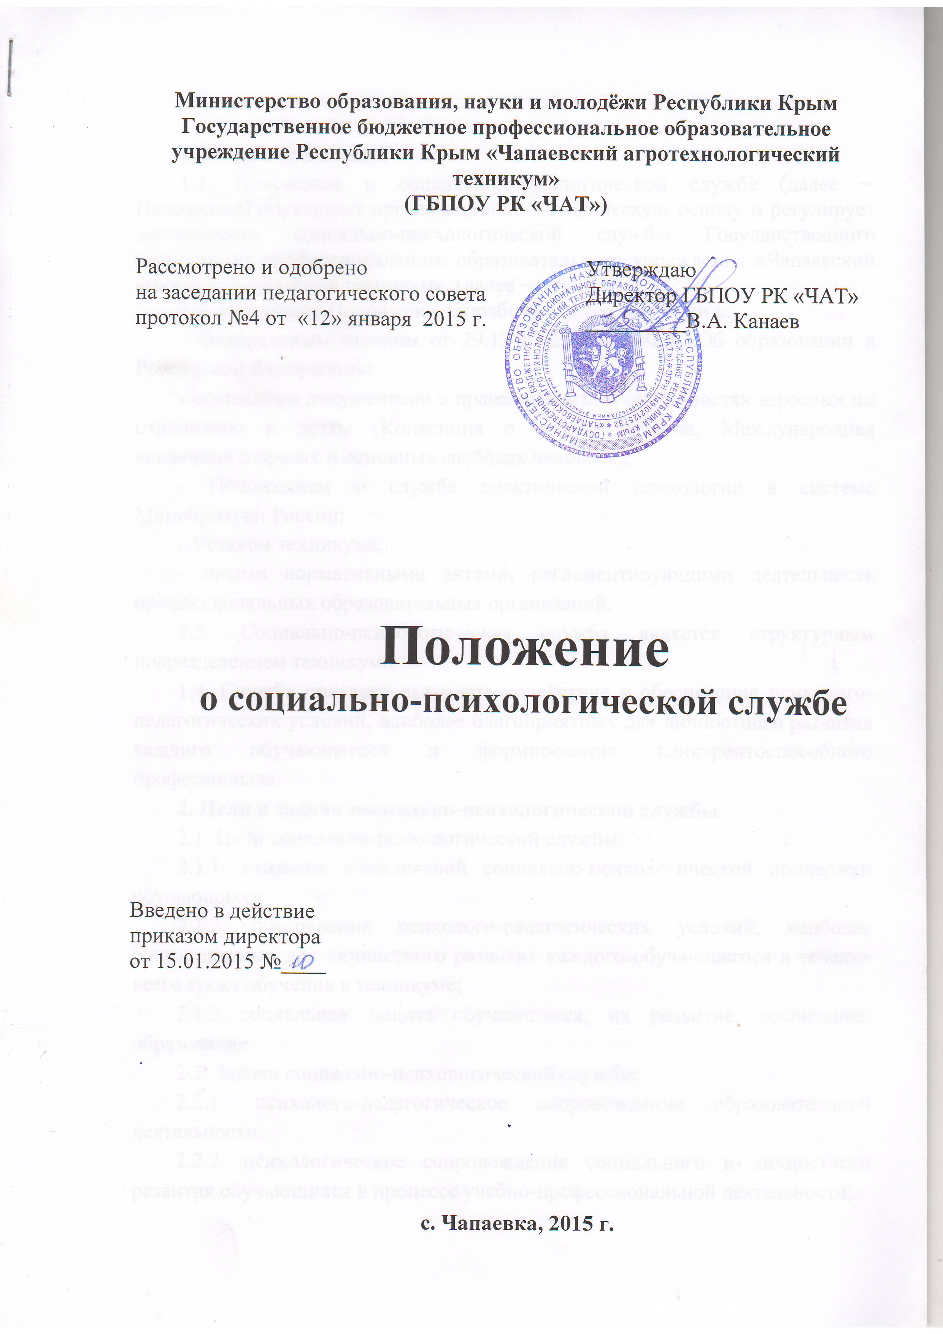

1. Общие положения
1.1. Положение о социально-психологической службе (далее ─ Положение) определяет организационно-методическую основу и регулирует деятельность социально-психологической службы Государственного бюджетного профессионального образовательного учреждения «Чапаевский агротехнологический техникум» (далее ─ техникум).
1.2. Настоящее Положение разработано в соответствии с:
- Федеральным законом от 29.12.2012 № 273-ФЗ «Об образовании в Российской Федерации»;
- основными документами о правах ребенка и обязанностях взрослых по отношению к детям (Конвенция о правах ребенка, Международная конвенция о правах и основных свободах человека);
- Положением о службе практической психологии в системе Минобрнауки России;
- Уставом техникума;
- иными нормативными актами, регламентирующими деятельность профессиональных образовательных организаций.
1.3. Социально-психологическая служба является структурным подразделением техникума.
1.4. Служба призвана оказывать содействие в обеспечение психолого-педагогических условий, наиболее благоприятных для личностного развития каждого обучающегося и формирования конкурентоспособного профессионала.
2. Цели и задачи социально-психологической службы
2.1. Цели социально-психологической службы:
2.1.1. оказание комплексной социально-психологической поддержки обучающихся;
2.1.2. обеспечение психолого-педагогических условий, наиболее благоприятных для личностного развития каждого обучающегося в течение всего срока обучения в техникуме;
2.1.3 социальная защита обучающихся, их развитие, воспитание, образование.
2.2. Задачи социально-психологической службы:
2.2.1. психолого-педагогическое сопровождение образовательной деятельности;
2.2.2. психологическое сопровождение социального и личностного развития обучающихся в процессе учебно-профессиональной деятельности;
2.2.3. формирование у обучающихся способности к самопознанию, саморегуляции, самовоспитанию, саморазвитию;
2.2.4. обеспечение социально-психологической поддержки через оказание индивидуальной и групповой психологической помощи;
2.2.5. повышение психолого-педагогической компетентности субъектов образовательной деятельности;
2.2.6. выявление интересов и потребностей обучающихся, уровня их социальной защищенности и адаптированности к социальной среде;
2.2.7. обеспечение социально-психологической безопасности;
2.2.8. формирование мотивации на отказ от противоправных действий.
3. Основные направления деятельности социально-психологической службы
3.1. К основным направлениям деятельности социально-психологической службы относятся:
3.1.1. Социально-психологическая диагностика:
- изучение индивидуальных психологических особенностей всех субъектов образовательной деятельности, отслеживание развития профессионально значимых качеств и социальной зрелости обучающихся, выявление уровня их социальной защищенности;
- проведение психолого-педагогической диагностики готовности первокурсников к обучению;
- выявление психологических причин нарушений в обучении и развитии, социальной дезадаптации обучающихся;
- выявление внутригруппового статуса и социальной роли обучающихся;
- психологическое обеспечение аттестации педагогических кадров.

3.1.2. Социально-психологическая профилактика (поддержка):
- оказание психологической поддержки развития личности с целью сохранения ее индивидуальности, осуществляемой на основе совместной деятельности педагога-психолога, социального педагога, мастеров групп, медицинской службы и других специалистов;
- предупреждение возможных девиаций поведения;
- оказание социально-психологической помощи и поддержки преподавателям, обучающимся и их родителям, находящимся в состоянии актуального стресса, конфликта, сильного эмоционального переживания;
- содействие творческому развитию одаренных обучающихся;
- оказание психологической поддержки обучающимся с ограниченными возможностями здоровья.
3.1.3. Социально-психологическая коррекция:
- оказание психологической помощи и поддержки обучающимся, преподавателям, родителям в решении личностных, профессиональных и других проблем;
- индивидуальная и групповая психологическая коррекция трудностей обучающихся в обучении, в том числе связанных с мотивационной сферой личности;
- проведение социально-терапевтических консультаций нуждающимся в них обучающимся и их родителям;
- содействие социально-психологической реабилитации детей-сирот и детей, оставшихся без попечения родителей;
- осуществление коррекции асоциального поведения обучающихся.
3.1.4. Социально-психологическое консультирование:
- психологическое консультирование всех участников образовательной деятельности;
- консультирование администрации, педагогов и родителей по проблеме индивидуального развития обучающихся;
- консультирование обучающихся по вопросам обучения, развития, проблемам жизненного самоопределения, взаимоотношений со взрослыми и сверстниками.
3.1.5. Социально-психологическое просвещение:
- повышение социально-психологической компетентности педагогов, обучающихся и их родителей;
- ознакомление преподавателей и родителей с основными возрастными закономерностями личностного развития обучающихся;
- популяризация психологических знаний среди субъектов образовательной деятельности.
3.1.6. Организационно-методическая деятельность:
- подготовка методических материалов для проведения психодиагностики и разработки индивидуальных развивающих и психокоррекционных программ с учетом особенностей личности обучающихся;
- подготовка методических материалов для кураторов по проведению тренингов, коррекционных упражнений по сплочению коллектива, развитию коммуникативных способностей, по преодолению проблем жизненных ситуаций;
- участие в разработке новых методов психодиагностики, психокоррекции и других видов работ, оценке их эффективности;
- обработка результатов психодиагностики, их анализ и оформление;
- подготовка материалов к выступлениям на педсоветах и производственных совещаниях;
- паспортизация обучающихся группы риска.
4. Обеспечение деятельности социально-психологической службы
4.1. Социально-психологическая служба работает в тесном контакте с администрацией техникума, его структурным подразделениями, мастерами, преподавателями, а также устанавливает взаимоотношения с учреждениями здравоохранения, работодателями и другими субъектами социального партнерства, оказывающими училищу помощь в воспитании и развитии обучающихся.
4.2. В состав социально-психологической службы училища входят психолог, социальный педагог, классные руководители и мастера групп.

